

ผลการปฏิบัติงานราชการ
งานอำนวยการ
สถานีตำรวจภูธรลาดใหญ่
ประจำเดือน เมษายน 2568
ปีงบประมาณ 2568

ผนวก ก. – 1 (ภาพผลการปฏิบัติ)
หน่วย สภ.ลาดใหญ่

กิจกรรม จิตอาสา พัฒนา
วันที่ ๑ เมษายน ๒๕๖๘ เวลา ๐๙.๐๐-๑๑.๓๐ น.
หน่วยรายงาน สภ.ลาดใหญ่ ภ.จว.สมุทรสงคราม
สถานที่ทำกิจกรรม ถนนในหมู่บ้าน ม.๗ ต.ลาดใหญ่ อ. เมือง จว.สมุทรสงคราม
รายละเอียดกิจกรรม พ.ต.ท.วงศ์วริศ ครูทอง สวญ.สภ.ลาดใหญ่ พ.ต.ต.อดุล มั่นการ สวป.สภ.ลาดใหญ่ พร้อมข้าราชการตำรวจชุดจิตอาสา สภ.ลาดใหญ่ ๑๕ นาย ร่วมประชาชนจิตอาสา ๒๐ นาย ร่วมปรับปรุงภูมิทัศน์ริมทาง

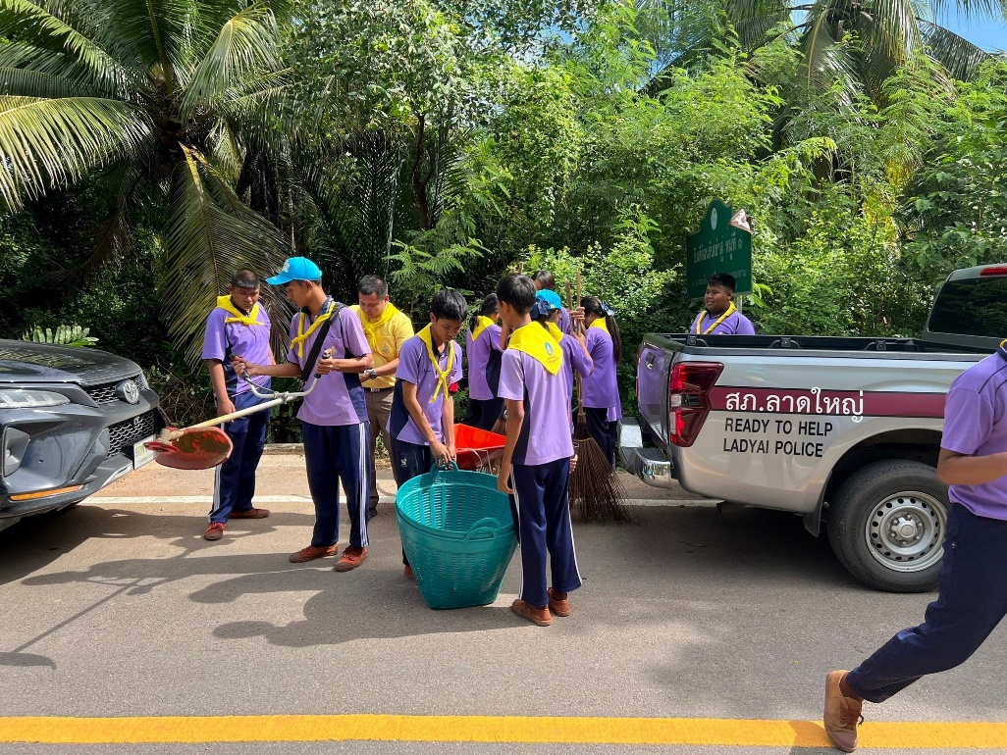

ผนวก ก. – 1 (ภาพผลการปฏิบัติ)
หน่วย สภ.ลาดใหญ่

กิจกรรม จิตอาสา จราจร
วันที่ ๔ เมษายน ๒๕๖๘ เวลา ๐๙.๐๐-๑๑.๓๐ น.
หน่วยรายงาน สภ.ลาดใหญ่ ภ.จว.สมุทรสงคราม
สถานที่ทำกิจกรรม สภ.ลาดใหญ่ ม.๓ ต.นางตะเคียน อ. เมือง จว.สมุทรสงคราม
รายละเอียดกิจกรรม พ.ต.ท.วงศ์วริศ ครูทอง สวญ.สภ.ลาดใหญ่ พ.ต.ต.อดุล มั่นการ สวป.สภ.ลาดใหญ่ พร้อมข้าราชการตำรวจชุดจิตอาสา สภ.ลาดใหญ่ ๒๐ นาย ร่วมพัฒนาโดยรอบสถานีเนื่องในวันจักรี

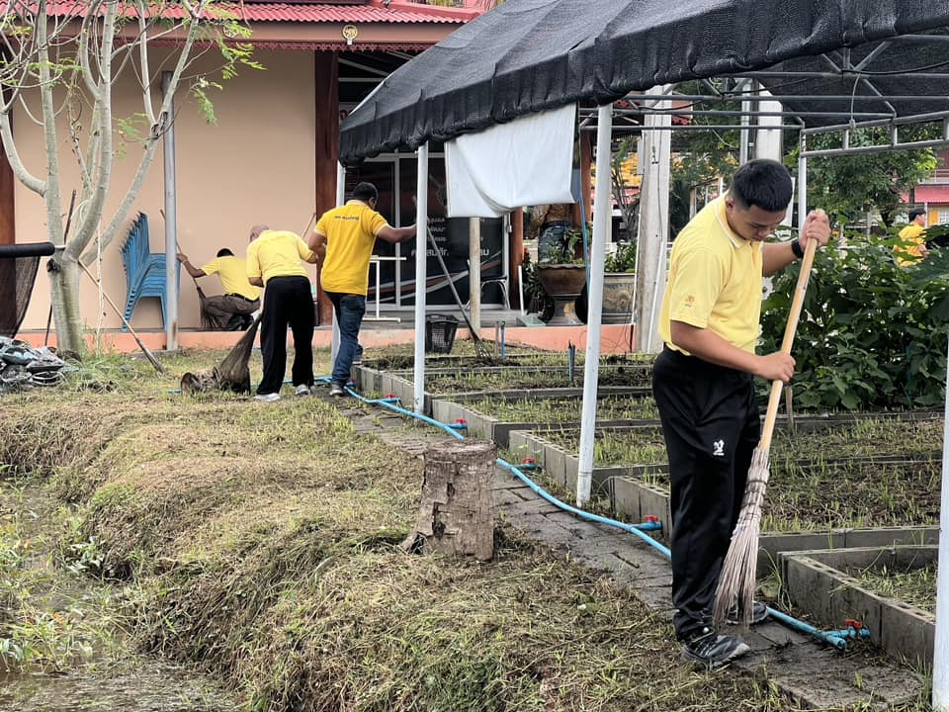

ผนวก ก. – 1 (ภาพผลการปฏิบัติ)
หน่วย สภ.ลาดใหญ่

กิจกรรม จิตอาสา เฉพาะกิจ
วันที่ ๑๒ เมษายน ๒๕๖๘ เวลา ๐๙.๐๐-๐๙.๓๐ น.
หน่วยรายงาน สภ.ลาดใหญ่ ภ.จว.สมุทรสงคราม
สถานที่ทำกิจกรรม วัดลาดเป้ง ม.๓ ต.นางตะเคียน อ. เมือง จว.สมุทรสงคราม
รายละเอียดกิจกรรม พ.ต.ท.วงศ์วริศ ครูทอง สวญ.สภ.ลาดใหญ่ พ.ต.ต.อดุล มั่นการ สวป.สภ.ลาดใหญ่ พร้อมข้าราชการตำรวจชุดจิตอาสา สภ.ลาดใหญ่ ๕ นาย ร่วมเยี่ยมเยือนบุคคล ๑๘ กลุ่ม เจ้าอาวาทวัดลาดเป้ง ม.๓ ต.นางตะเคียน อ. เมือง จว.สมุทรสงคราม

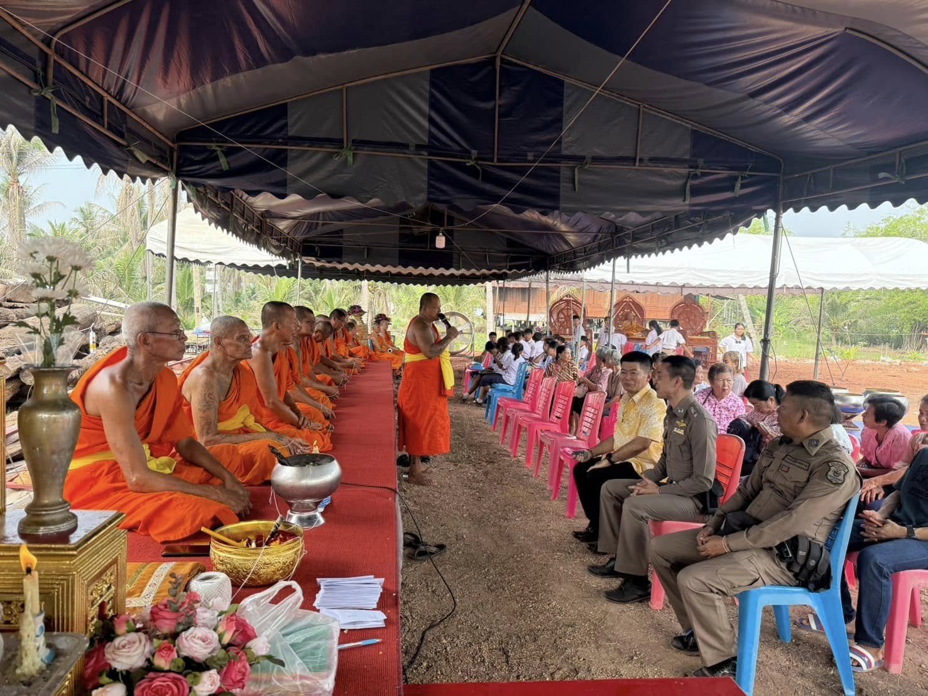

ผนวก ก. – 1 (ภาพผลการปฏิบัติ)
หน่วย สภ.ลาดใหญ่

กิจกรรม จิตอาสา เฉพาะกิจ
วันที่ ๑๓ เมษายน ๒๕๖๘ เวลา ๑๐.๐๐-๑๐.๓๐ น.
หน่วยรายงาน สภ.ลาดใหญ่ ภ.จว.สมุทรสงคราม
สถานที่ทำกิจกรรม สี่แยกลาดใหญ่ ม.๕ ต.ลาดใหญ่ อ. เมือง จว.สมุทรสงคราม
รายละเอียดกิจกรรม พ.ต.ท.วงศ์วริศ ครูทอง สวญ.สภ.ลาดใหญ่ พ.ต.ต.อดุล มั่นการ สวป.สภ.ลาดใหญ่ พร้อมข้าราชการตำรวจชุดจิตอาสา สภ.ลาดใหญ่ ๕ นาย ร่วมจุดบริการประชาชนสี่แยกลาดใหญ่ ม.๕ ต.ลาดใหญ่ อ.เมือง จว.สมุทรสงคราม

